**新 书 推 荐**

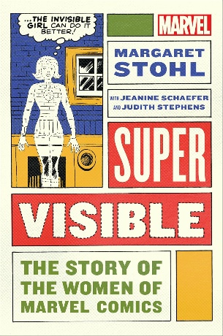**中文书名：《超凡视界：漫威女性的故事》**

**英文书名：SUPER VISIBLE: The Story of the Women of Marvel**

**作 者：Margaret Stohl with Judith Stephens**

**出 版 社：S&S/Gallery**

**代理公司：ANA/Jessica Wu**

**页 数：400页**

**出版时间：2025年3月**

**代理地区：中国大陆、台湾**

**审读资料：电子稿**

**类 型：影视戏剧研究**

**内容简介：**

**基于热门播客《漫威女性》（*The Women of Marvel*），《纽约时报》（*New York Times*）第一畅销书作家玛格丽特·斯托尔（Margaret Stohl）介绍了漫威这家具有里程碑意义的娱乐公司从创立至今，最重要的一些女性创作者与角色！**

当超级英雄恰好是一位女性时，她的英雄之旅会是怎样的呢？《纽约时报》第一畅销书作家、漫威漫画创作者玛格丽特·斯托尔（代表作《惊奇队长的一生》（*The Life of Captain Marvel*）、《黑寡妇：永恒的红色》（*Black Widow: Forever Red*））与《漫威女性》播客的制作人兼联合创始人珍妮·舍费尔（Jeanine Schaefer）以及朱迪思·斯蒂芬斯（Judith Stephens）一起，采访了120多位女性和漫威漫画创作者，来寻找这个问题的答案。

斯托尔和斯蒂芬斯怀着一个共同的目标——让人们看到历史上被忽视的女性作品，并以前所未有的方式接触到漫威的创作者、作家、演员等。她们开始讲述从1939年至今“思想之家”的女性们的故事，沿途探寻她们自己的漫威故事意义所在。书中收录了创作者们的传记与插图，历史性的漫威漫画图文重印与摘录，以及对凯莉·苏·迪柯尼可（Kelly Sue DeConnick）、伊芙·尤因（Eve Ewing）、蓝波·罗威（Rainbow Rowell）、妮可·斯通（Nic Stone）、G·威洛·威尔逊（G. Willow Wilson）、蒂尼·霍华德（Tini Howard）、莫琳·古（Maurene Goo）和查理·简·安德斯（Charlie Jane Anders）等获奖作家，珍·巴特尔（Jen Bartel）、桃桃子（Peach Momoko）和塔姆拉·邦维利安（Tamra Bonvillian）等顶级艺术家，以及萨娜·阿玛纳特（Sana Amanat）等重要制作人的独家采访。本书对所有年龄段的漫威粉丝而言都是必读之作。

**营销亮点：**

* **《纽约时报》第一畅销书作家：**作为纯文字与图文书领域的知名人物，玛格丽特·斯托尔已经凭借其14部著作，包括《纽约时报》第一畅销书《美丽生灵》（*Beautiful Creatures*，总销量超过126万册），以及12款视频游戏和多部漫威漫画，包括《无敌惊奇队长》（*Mighty Captain Marvel*）和《暗影蜘蛛侠》（*Spider-Man: Noir*），在业界备受瞩目，其狂热粉丝群体一定会对这部漫威宇宙的最新力作趋之若鹜！
* **艺术家及创作者访谈：**本书收录了大量文章、故事和图片，作者采访了多位现代漫威漫画艺术家和创作者，包括露易丝·西蒙森（Louise Simonson，《超能小队》）、玛格丽特·洛什（Margaret Loesch）、凯利·汤普森（Kelly Thompson，《杰姆和全息图》《鹰眼》）等。
* **热门播客：**《漫威女性》播客由漫威制片人兼图书撰稿人朱迪思·斯蒂芬斯和《漫威之声》（*Marvel's Voices*）主持人安热莉克·罗切（Angélique Roché）共同主持，备受好评。该播客已播出五年多、发布200多集，讨论了漫威宇宙中的女性主义与代表性话题，本书通过生动的插图和全新的资料，对这些对话进行了深入探讨和扩展。
* **漫威主题：**漫威是行业内的领军者，拥有超过40%的市场份额，旗下排名靠前的漫画作品占比较大，同时在过去十年间通过漫威影业展现了其革命性的叙事能力，为流行文化和叙事树立了新的标杆。
* **图文配合：**这本书的吸引力不仅限于漫画读者。这不是一本图像小说，而是以散文的形式书写，书中配有历年来漫威女英雄们真实和虚构的精美图片。

**作者简介：**

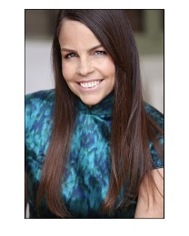**玛格丽特·斯托尔（Margaret Stohl）**是《纽约时报》（*New York Times*）第一畅销书作家，著有14部小说，包括《美丽生灵》（*Beautiful Creatures*）和青少年小说《黑寡妇》（*Black Widow*），以及五卷漫画和多款电子游戏，包括《Zork: Grand Inquisitor》和《沙丘2000》（*Dune 2000*）。她出生于加利福尼亚州帕萨迪纳，现居圣莫尼卡。

**朱迪思·斯蒂芬斯（Judith Stephens）**是一名制片人和摄影师，目前在Marvel.com工作。

**感谢您的阅读！**

**请将反馈信息发至：版权负责人**

**Email**：[**Rights@nurnberg.com.cn**](mailto:Rights@nurnberg.com.cn)

安德鲁·纳伯格联合国际有限公司北京代表处

北京市海淀区中关村大街甲59号中国人民大学文化大厦1705室, 邮编：100872

电话：010-82504106, 传真：010-82504200

公司网址：[http://www.nurnberg.com.cn](http://www.nurnberg.com.cn/)

书目下载：<http://www.nurnberg.com.cn/booklist_zh/list.aspx>

书讯浏览：<http://www.nurnberg.com.cn/book/book.aspx>

视频推荐：<http://www.nurnberg.com.cn/video/video.aspx>

豆瓣小站：<http://site.douban.com/110577/>

新浪微博：[安德鲁纳伯格公司的微博_微博 (weibo.com)](https://weibo.com/1877653117/profile?topnav=1&wvr=6)

微信订阅号：ANABJ2002

